**SÃO PAULO TECH SCHOOL**

**08/09/2022**

**TECNÓLOGO EM ANÁLISE E DESENVOLVIMENTO DE SISTEMAS – ADS**

DANIEL MENDONÇA ALMEIDA RA:01222012

ISAIAS LOPES RESENDE DE CARVALHO RA:01222096

IURY ISRAEL OLIVEIRA DOS SANTOS RA:01222072

LUIS VITOR DA SILVA OLIVEIRA RA:01222036

MARCOS HENRIQUE VILLAS BOAS RA: 01222060

MATHEUS DA SILVA PRADO RA:01222197

PEDRO ROCHA CARDOSO DA SILVA RA:01222065

VIVIANA HUAYHUA MARCA RA:01222051

**SENSORES EM SALAS OBSTÉTRICAS**

**“Warm Baby”**

Sprint 1

SÃO PAULO – SP

2022

SUMÁRIO

1 CONTEXTO DO NEGÓCIO 3

2 OBJETIVO DO PROJETO 5

3 ESCOPO DO PROJETO 5

4 FERRAMENTA DE GERENCIAMENTO DE PROJETO 6

5 DIAGRAMA DE NEGÓCIO 6

# 

# 1 CONTEXTO DO NEGÓCIO

Todos os dias ocorrem nascimentos de bebês, que precisam ser monitorados por diversos profissionais e receber o devido cuidado. Porém, o momento do parto é considerado a fase mais vulnerável do bebê, por dar início ao desenvolvimento e fortalecimento do sistema imunológico, possuindo assim uma saúde frágil e despreparo de seus órgãos para o espaço fora do útero. Infelizmente não são todos os hospitais públicos que possuem uma infraestrutura ideal, especialmente na regulação de temperatura e umidade do ar. Essas circunstâncias fazem com que o bebê contraia doenças como hipoglicemia, hipóxia, acidose metabólica, hemorragia peri-intraventricular (HPIV), enterocolite necrosante (ECN), sepse tardia e displasia bronco pulmonar (DBP) ou até mesmo leve a óbito. Portanto, o controle de temperatura e a boa qualidade do ar é essencial neste momento tão delicado.

Em uma análise feita pelos hospitais, foi notado que a maioria dos bebês que iam para UTI (Unidade de terapia intensiva) eram por fatores normotérmicos, pois a temperatura ideal para um RN (Recém-nascido) é de 36.5 a 37.5°C; controlar essa temperatura se torna difícil, pois quando o neonato entra em contato da temperatura ambiente, começa a perder muito calor, em um período de 3 minutos o bebê já perdeu 1°C, o que pode gerar um agravamento no estado clínico. Também foi detectado que mais de 44% dos bebês que nasciam de parto normal apresentavam distúrbios respiratórios; e desses mesmos bebês, cerca de 85% eram por fatores de temperatura.

O SUS foi responsável por 66% dos nascidos vivos em 2012, no município de São Paulo; do total de 55.402 nascimentos, 16,5% (9.127) tiveram internação, dos quais 28,6% (2.613) em UTIN e 71,4% (6.514) em UCIN, isso faz com que esses bebês fiquem mais tempo do que o esperado nos hospitais. Esse tempo acaba variando dependendo da gravidade do problema do bebê, mas faz com que seja necessário um maior investimento para oferecer uma estrutura ideal para atendê-los, como consequência gerando mais despesas que o esperado. Através disso podemos ver que manter o RN (Recém-nascido) aquecido após o nascimento não é só uma problemática que afeta a saúde, mas toda a logística do Hospital, por isso mostra ser um problema frequente e de grande relevância nos serviços de neonatologia em todo o mundo.

Já foram desenvolvidas maneiras de combater o problema (como incubadoras), mas para o diminuir drasticamente, a ação primordial deve acontecer no momento do parto, quando o recém-nascido entra em contato com a temperatura do ambiente e começa a perder calor. A temperatura ideal para o centro obstétrico deve estar em 26°C e esse controle deve ser feito em tempo real para acompanhar a variação de temperatura ambiente, pois as ações a serem tomadas, devem ser bem rápidas e calculadas para que o recém-nascido esteja em um local adequado para o seu nascimento.

Como dizemos antes, essa questão afeta outro lado dos hospitais, o financeiro, os custos da equipe de Médicos são de: Obstetra - média horária: R$42,80, Anestesista - média horária: R$42,80, Pediatra - média horária: R$42,80, Enfermeira obstetra - média horária: R$34,00, Técnica de enfermagem - média horária: R$25,90. Em média, bebês que não tem nenhuma complicação durante o parto ficam de 3 a 4 dias no hospital, e em seguida recebem alta, mas bebês que tiveram complicações, como doenças causadas por hipotermia, podem ficar de 30 a 40 dias no hospital, dependendo da gravidade podem ficar até mais. O grande problema é, se um bebê tem complicações durante o parto será necessário ficar mais tempo no hospital, o que vai gerar um investimento maior para manter a estrutura ideal para atender esse bebê, como a equipe que descrevemos logo acima, que podem gerar um custo de mais de R$ 34.920,00 em um período de 30 dias, isso não incluindo outros custos como: insumos, medicamentos entre outros. Um levantamento feito pelo Centro Paulista de Economia da Saúde da Universidade Federal de São Paulo (UNIFESP), constatou que bebês prematuros, que precisam de um controle mais rigoroso de temperatura tem um custo de aproximadamente de 8 bilhões de reais por ano para os hospitais públicos, isso se dá pelo fato do Brasil ser o 10° no Ranking de nascimento de prematuros e não investir de fato em soluções para diminuir os agravantes da hipotermia neonatal.

# 2 OBJETIVO DO PROJETO

Ajudar no monitoramento de temperatura e umidade em salas obstétricas de hospitais públicos para evitar o agravamento do estado clínico dos recém-nascidos.

# 3 ESCOPO DO PROJETO

**3.1 O que é o projeto?**

O projeto “WarmBaby”, vai ser desenvolvido para ser usado hospitais públicos, com intuito de auxiliar no monitoramento de temperatura e umidade do ambiente do centro obstétrico cirúrgico, usando sensores de temperatura e umidade que exibirão as informações de temperatura em uma interface. Ele não vai ser usado no momento como uma ferramenta de automatização do controle de temperatura ambiente, apenas uma ferramenta para a monitoração.

**3.2 Requisitos**

* + Site institucional.
  + Monitoramento da temperatura ambiente.
  + Alerta sobre mudança de temperatura.
  + Informações de temperatura em um painel.
  + Gráficos mostrando a variação de temperatura.
  + Sistema de cadastro e login de usuários.
  + Simulador financeiro.
  + Configurar perfil de monitoramento.

**3.3** Requisitos não funcionais

* **Arduino**.
* **Sensores**.
* **API**
* **Banco de Dados**
* **Interface do sistema**

# 4 FERRAMENTA DE GERENCIAMENTO DE PROJETO

* **Planner**

# 5 DIAGRAMA DE NEGÓCIO

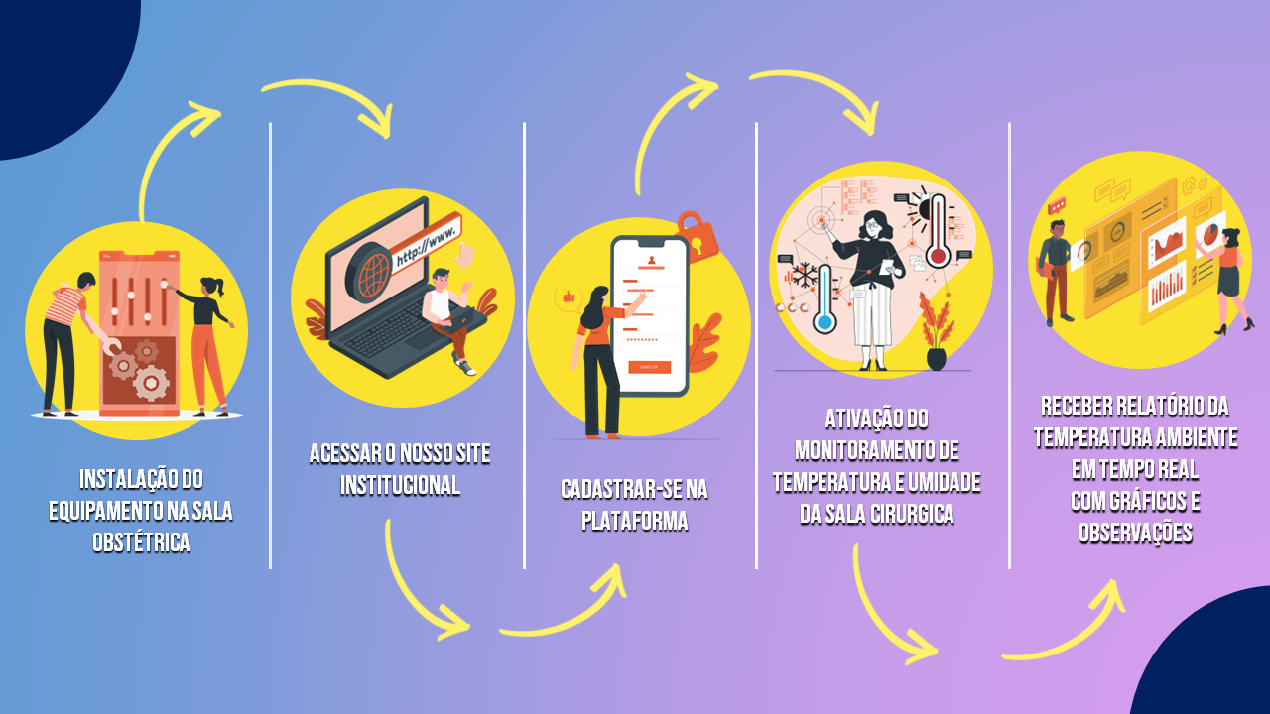

**Referência bibliográficas**

<https://www.scielo.br/j/rpp/a/mTYvsBc6n4NDnYqyGQkJM9m/?format=pdf&lang=pt>

<https://bvsms.saude.gov.br/bvs/publicacoes/atencao_recem_nascido_%20guia_profissionais_saude_v4.pdf>

<https://portalhospitaisbrasil.com.br/o-custo-da-prematuridade-para-a-saude-publica-ultrapassa-r-8-bilhoes-por-ano-no-pais>

<https://www.scielo.br/j/eins/a/TfCwsghpg3TRKRytrCNnMHQ/?lang=pt&format=pdf>

<https://santajoana.com.br/2013/10/quanto-tempo-os-bebes-costumam-ficar-uti-neonatal/>